Lebenslauf

Persönliche Daten
Geburtsdatum/-ort TT.MM.JJJJ in Stadt
Staatsangehörigkeit deutsch
Familienstand ledig

Schulbildung
MM.JJJJ – MM.JJJJ Hier steht der Name Ihrer (weiterführenden) Schule, Grübelhof
Angestrebter Abschluss: Allgemeine Hochschulreife (MM.JJJJ)
- Hier können Sie Ihre Leistungskurse ergänzen, wenn die Fächer relevant für den angestrebten Ausbildungsberuf sind
- Ein Engagement, z.B. als Jahrgangsstufensprecher, kann kurz aufgelistet werden

Praktika
MM.JJJJ – MM.JJJJ Hier steht der Name Ihres Arbeitgebers AG, Musterstadt
Hier steht Ihre Position/Abteilung während des Praktikums
- Ihre Hauptaufgabe sollte weit oben stehen
- Idealerweise besteht Relevanz für den Ausbildungsberuf

Weitere Fähigkeiten und Kenntnisse
Sprachen Deutsch, Muttersprache
Englisch, sehr gut in Wort und Schrift
Spanisch, Grundkenntnisse

EDV Microsoft Office (Word, Excel, PowerPoint, Outlook)
Social Media (Facebook, Instagram, Twitter)

Führerschein Klasse B

Hobbys Hobbys, die mit dem Ausbildungsberuf in Verbindung gesetzt werden können oder ausgefallene Hobbys, die Sie besonders interessant machen, können Ihnen für den Einstieg ins Vorstellungsgespräch helfen. Die Erwähnung von (Kampf-)Sportarten mit erhöhtem Verletzungsrisiko sollten Sie grundsätzlich sorgfältig überdenken.

Bochum, 24.06.2020
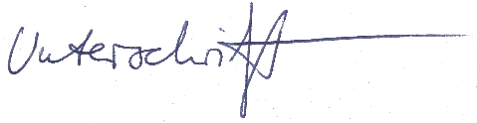

Carsten Wasser

Sie möchten aus der Masse der Bewerber herausstechen?
Dann lassen Sie sich Ihren Lebenslauf von unseren Experten erstellen!

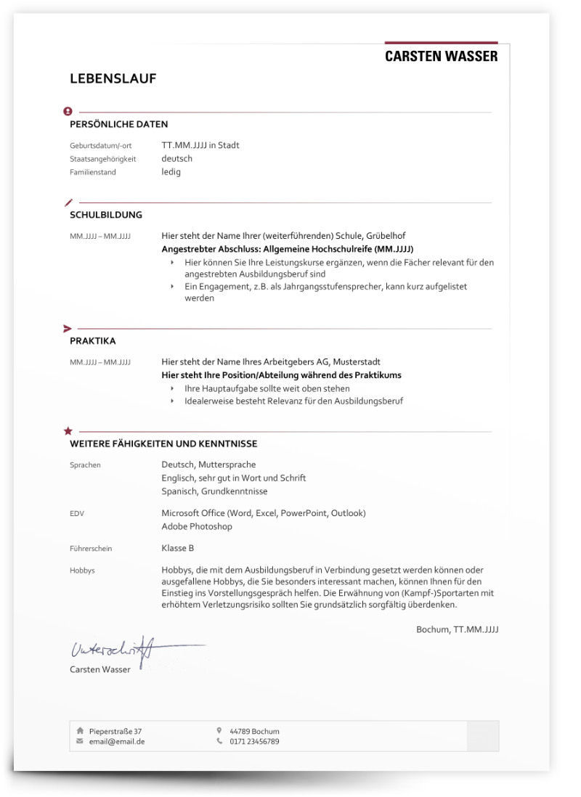
Weitere Informationen: www.die-bewerbungsschreiber.de

